Poročilo 1. seminarske naloge pri predmeti Računalniška grafika in tehnologija iger
Space Racer
Blaž Černi, Sergej Munda, Luka Železnik

Abstract
Space Racer je preprosta 3D dirkačina, ki nas postavi v vlogo voznika vesoljske ladje. To moramo navigirati okoli različnih ovir na naši poti, medtem ko naše plovilo konstantno pospešuje.

K sreči nam računalnik na ladji pri tem malce pomaga, saj nas omeji na le 5 horizontalnih prog, po katerih se lahko gibamo, ter na 2 vertikalni.

Na poti lahko tudi pobiramo »speed boost-e« (teh se rajši izogibamo pri velikih hitrostih), ter seveda »health pack-e«, ki nam omogočajo da se naša pot ne konča prehitro. Stanje naše ladje nam pove njena barva, ki postaja čedalje bolj rdeča.

Naš rezultat je odvisen od tega, kako daleč nam uspe priti. Kako daleč pa uspe tebi?

Pregled igre

Space Racer je osnovan na preprosti formuli linearne dirkačine, kateri z različnimi elementi doda novo dimenzijo tako figurativno kot tudi dobesedno. Kontrole ladje so preproste in intuitivne, zato težavnost raste s hitrostjo plovila.

Igro se igra v spletnem brskalniku, kar jo naredi dostopno večini tistih, ki imajo kakršen koli računalnik, njena preprostost in naraščajoča težavnost pa jo naredi primerno za vse generacije.

S pomočjo močnejših orodij za izdelavo iger bi lahko okolje in idejo bolje prestavili, kot tudi dodali nek zadovoljiv napredek – to bomo poskusili dodelati v naslednji iteraciji s pomočjo Unity-ja. Za zdaj pa ostaja zgodba dokaj preprosta, smo le pilot, ki uživa veličino kozmosa, tako njegove prednosti kot tudi slabosti.

Opis sveta

Naš pilot se nahaja nekje v globini vesolja, brez znakov inteligence v bližini. Ker pa vesolje ni brez raznoraznih teles, ki mu onemogočajo mirno popotovanje, se mora le tem izogibati.
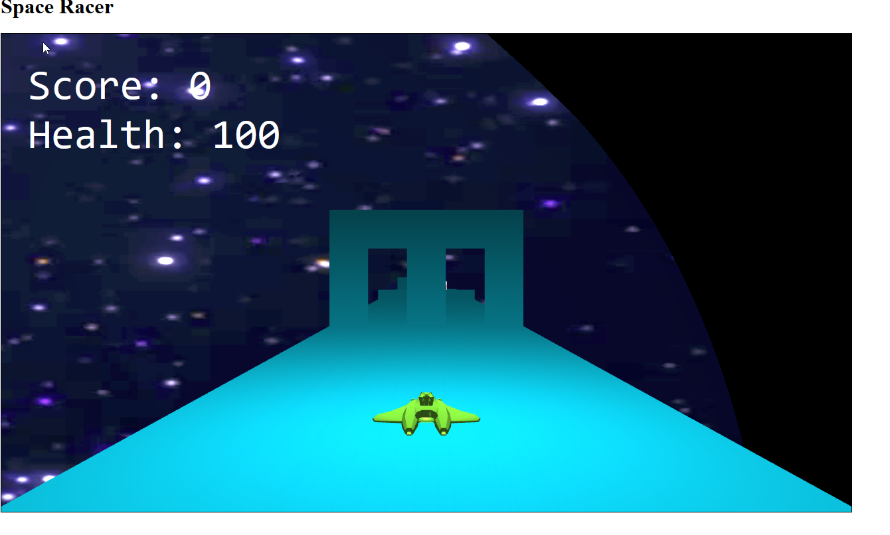
Slika 1: Začetek igre

Pregled

Ladja, ki jo pilotira uporabnik, ima začrtano pot, ki daje občutek da nima in nima konca. Razdeljena je na 5 stez, po katerih se premikamo s smernimi tipkami. Ovire nas prisilijo v čedalje hitrejše reakcije, saj nam trk v njih zmanjša število življenjskih točk.

Po poti lahko pobiramo različne »power up-e« oz. se jim izogibamo. Če nem primanjkuje življenjskih točk bomo seveda želeli pobirati »health pack-e«, medtem ko nam pospešek verjetno nebo zelo pomagal.

Oviram se izogibamo tako po x-osi kot tudi y-osi, kar naredi igro bolj interaktivno kot če bi bila naša proga na Zemlji, kjer se po cestah ponavadi izogibamo po »eni« dimenziji.

Ozadje

V ozadji lahko vidimo preprosto sliko zvezd. Ker so razdalje v vesolju ogromne, njihovega premikanja sploh ne opazimo!

Ključne lokacije

Ker je igra mišljena kot pot po neskončni velikosti vesolja, igra nima cilja, začetek pa bi lahko bil kjerkoli. Ključne lokacije so zato predvsem lokacije »power up-ov«, ker brez njih pozneje v igri preživimo zelo težko.

Velikost

Velikost je v principu neskončna v globino, za lažje upravljanje pa se premikamo po 5 širinah vesoljske ladje, ter 2 višinah.
Kamera sledi naši ladji, vidimo pa lahko približno 100 enot v globino.

Objekti

Glavni objekt je seveda naša ladja, katere model smo našli brezplačno na internetu. Model smo morali pretvoriti iz .obj v Json format s pomočjo online orodij.
Ovire, ceste ter power-upe smo naredili sami, teksture pa našli na googlu. Ovire in cesta so preprosti 2D trikotniki, povezani v kvadrate in kvadre, medtem ko so power-upi vrteče se kocke katere izginejo ko jih poberemo.

Čas
Igra je »real-time«, torej čas mineva enako hitro v igri kot v realnosti. Hitrost je zato pomemben faktor pri igranju, saj izogibanje ovir zahteva reflekse pri uporabniku.

Igralni pogon in uporabljene tehnologije
Pri igri smo želeli videti kako daleč lahko pridemo s osnovnimi elementi, katere smo spoznali na vajah. To je pripomoglo k preprostemu izgledu igre ter osnovnimi mehanikami igranja, kar pa pomeni da je breme na grafično kartico precej minimalno.

Pogled
Pogled na svet je tretjeoseben. Uporabnik lahko vidi svojo ladjo, katere barva pove njeno stanje, ter nasproti premikajoče se ovire. Izbrali smo žive barve da igra ne izgleda preveč dolgočasno.
Barva ladje je odvisna od našega števila življenjskih točk, zato ko vidimo da je le-ta rdeča, se moramo še posebej paziti.
Ozadje je precej nepomembno, zato ni vsiljivo, čeprav zvede pomagajo pri imerziji v vesolje.
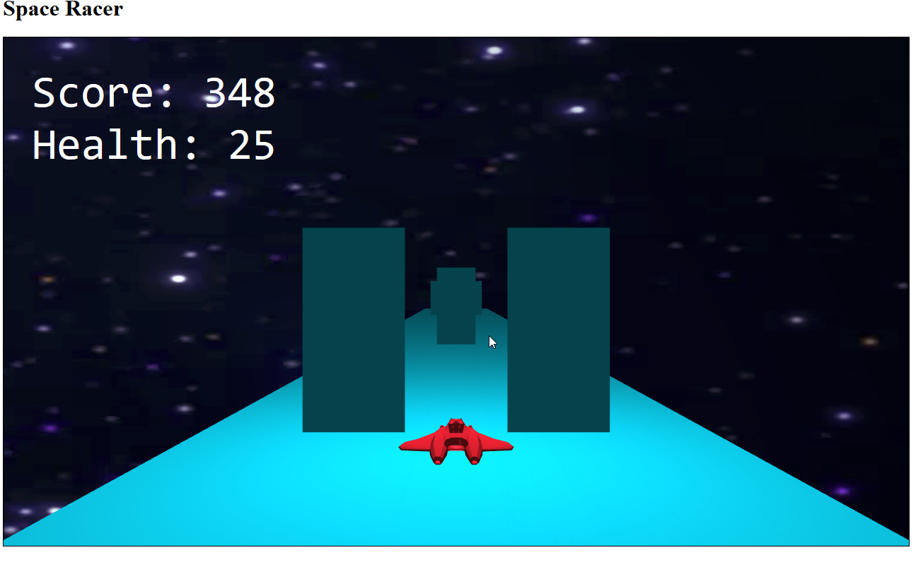
Slika 2: Poškodovana ladja dlje v igri

Osebek
V stilu dirkačin je naš osebek voznik vesoljske ladje. Tega upravlja uporabnik s smernimi tipkami. Odzivnost pri premikanju med ovirami je zelo pomembna zato se naša ladja premakne takoj ob pritisku na gumb.
To je edini osebek v igri.

Uporabniški vmesnik
Uporabniški vmesnik je minimalen, saj je igra sama po sebi intuitivna. Edine vrednosti, ki bi uporabnika zanimale so predstavljene v zgornjem levem kotu ekrana. Te sta preprosta teksta, ki nam pove prepotovano razdaljo oz. score ter naše življenjske točke oz. healh. Ko health pade na 0 se igra ustavi torej smo izgubili.

Ladja je vedno v spodnjem sredinskem delu ekrana, njena barva pa nam pomaga pri igranju, saj nam ni treba umakniti pogleda na health.

Glasba in zvok

Glasba se nam je zdela nepotrebna in moteča, zato se za njo nismo odločili. Bolj pomembni so se nam zdeli zvočni efekti. Te smo vključili tako da se lahko sliši, ko uporabnik zadane oviro ter »Game over« ko igro izgubimo. Zvočne efekte smo pridobili brezplačno na internetu.

Gameplay

Igra se začne na začetku naše poti v neskončnost s najnižjo možno hitrostjo. Ta se s časom veča, kar naredi igro čedalje bolj težavno. Uporabnik mora nato ladjo krmiliti med različnimi ovirami tako vertikalno kot horizontalno. Ovire nam ne zaključijo igre takoj, ampak nam le izbijejo življenjske točke.

Preprostost kontrol in sveta omogoča, da lahko igro igrajo tudi mlajše generacije, saj hitro razumejo cilj igre ter njene mehanike.

Težavnost narašča s časom torej je vsak nov poskus ponavadi boljši. Primerjamo se lahko s prijatelji in delimo dosežen score.

Glavna vrlina so naši refleksi ter predvidevanje prihodnjih ovir.

Zaklučki in možne nadgradnje
Razvijanje igre v skupini je bilo tako poučno kot tudi zabavno. Naučili smo se predvsem dela s WebGL-om, json datotekami in seveda javascriptom. Znanje pridobljeno iz vaj nam je prišlo zelo prav pri osvetlitvi ter pri delu z objekti v 3D prostoru.

Predviden scenarij in njegova ideja sta vsebovala več tekstur ter olepšanj, za katere je žal zmanjkalo časa. Raje smo se posvetili temu, da igra teče tekoče in da jo je zabavno igrati.

Z dovolj časa bi dodali še druge powerup-e ter različne ovire. To želimo doseči s delom v Unity-u.

Literatura
Teksture: Google image search

Model ladje: https://free3d.com

